Maestra, Sra. Samantha Hobush
Salón 1030
Envíe un mensaje directamente a través de Canvas
Samantha.hobush@slcschools.org

¿Cómo hemos convergido e integrado nosotros y nuestras comunidades humanas para ser tan similares y seguir estando fragmentados y tan diferentes?

“Begin by creating a vision for your life and how you want it to look and go from there.”

Preguntas del curso:
- ¿Por qué importa qué historias contamos sobre el pasado y cómo las contamos?
- ¿Cómo conectaron las redes de intercambio a las sociedades y cómo cambiaron las comunidades a causa de estas conexiones? (1200 hasta 1450)
- ¿Cómo transformaron las conexiones transoceánicas los sistemas económicos globales y las sociedades en diferentes partes del mundo? (1450-1750)
- ¿Cómo transformó la gente los sistemas políticos en los que vivía? ¿Se sintieron estos cambios por igual en todo el mundo y dentro de las comunidades? (1750-1914)
- ¿Cómo transformó la industrialización las sociedades de todo el mundo? (1750-1914)
- ¿Cómo se crearon y disputaron los imperios industriales, y cómo esos procesos dieron forma a nuestro mundo actual? - (1850-1950)
- ¿Qué causó los conflictos y las atrocidades globales de 1914 a 1945, y cómo vivió la gente este período de guerra global?
- ¿Qué podemos aprender cuando estudiamos juntos la Guerra Fría y la descolonización? (1945-1990)
  - ¿En qué se parecen y en qué se diferencian nuestras vidas hoy en día, y cómo puede la historia ayudar a explicar estas variaciones y puntos en común? (1900-hoy)
PREGUNTAS SOBRE HABILIDADES Y CURSOS
Vivimos en una comunidad global moderna conectada por redes y webs que facilitan el intercambio de ideas, bienes y personas. Hemos desarrollado similitudes notables en sistemas como la producción, la gobernanza y las estructuras sociales. Sin embargo, las comunidades han crecido para definirse por características que las hacen únicas y valiosas. Para comprender verdaderamente esta experiencia humana, debemos esforzarnos por mirar a través de períodos de tiempo para ver cómo ha ocurrido este proceso. Este curso se centrará en el tiempo de la historia desde el año 1200 hasta la actualidad. Abordaremos nuestro estudio de la historia haciendo grandes preguntas sobre el pasado, aplicando las habilidades de los historiadores para analizar fuentes y comunicando nuestras propias conclusiones a través de redacción estructurada y revisión que te ayudarán en el mundo posterior a la escuela secundaria. Para construir y mantener una comprensión de la cronología histórica, usaremos 3 "lentes" o "marcos" diferentes; comunidades, redes y distribución. Estos marcos son útiles para obtener un “panorama general” del pasado, pero mediante el uso de historias individuales, nos “acercaremos” para enriquecer y desafiar la narrativa tradicional contada.

El estudiante va a…
- Aplicar evidencia de fuentes usando múltiples perspectivas y escalas para evaluar diferentes narrativas.
- 2Participar en una investigación histórica significativa mediante el análisis de fuentes primarias y secundarias.
- Comparar mapas históricos para desarrollar la comprensión del espacio y el tiempo.
- Aplicar los marcos del curso para ayudar a establecer conexiones y organizar una comprensión del pasado.
- Usar habilidades de pensamiento histórico y prácticas de razonamiento para comprender la narrativa de la historia.
- Creer y apoyar argumentos históricos para comunicar conclusiones a través de escritos individuales o grupales.
INTRODUCCIÓN

POLIZAS PARA LAS CALIFICACIONES Y PROCEDIMIENTOS

- Todas las tareas van a ser sacadas y entregadas a través de Canvas
- Traiga su computadora portátil completamente cargada a clase todos los días
- Cuaderno de composición para empezar la clase (incluido)
- La mayoría de los textos y videos utilizados en este curso provienen de www.oerproject.com
RECURSOS DE LA CLASE y MATERIALES NECESARIOS

- Su calificación dependerá de la finalización de las tareas en clase, la tarea (1-2 veces por semana), la asistencia, la preparación y la participación en las actividades de la clase.
- Las asignaciones deben completarse a tiempo para obtener todos los puntos. . Trabajo tarde se aceptará por 10% menos cada día hasta 60%. Las asignaciones se terminan una semana antes de la mitad y el final del trimestre para dar tiempo para calificarlas.
- Se espera que usted maneje su propio aprendizaje en esta clase. Si tiene dificultades, asegúrese de pedir ayuda. Estoy más que dispuesto a trabajar con cualquier estudiante que muestre motivación para mejorar.
- Los padres pueden hacer una cita para visitar la escuela / salón de clase para ver los materiales de instrucción usadas en la clase. Por favor póngase en contacto con Samantha Hobush para fijar una cita si le gustaría revisar los materiales que usamos en clase.

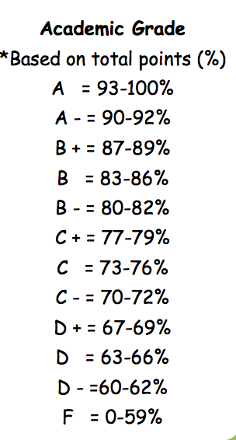

El PLAGIO se define como copiar o robar las ideas de alguien y presentarlas como propias. Cualquier trabajo que pertenezca a esta categoría no será elegible para una calificación o recuperación. Por lo tanto, comuníquese conmigo si tiene dificultades con una tarea. ¡El plagio nunca es la respuesta!

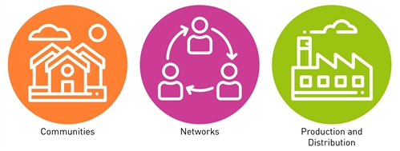
“La historia no se trata solo de fechas y citas ... Se trata de todo. Se trata de la historia de la vida. Es humano. Y tenemos que verlo de esa manera. Tenemos que enseñarlo de esa manera. Tenemos que leerlo de esa manera. Se trata de la experiencia humana ".

Ningún empleado o estudiante del distrito debe estar sujeto a discriminación en el empleo o cualquier programa o actividad del distrito en base a la edad, color, discapacidad, género, identidad sexual, información genética, origen nacional, embarazo, raza, religión, orientación sexual, o estado de veterano. El distrito está comprometido a proporcionar un acceso equitativo y oportunidades equitativas en sus programas, servicios y empleo, incluyendo en sus reglamentos, procesos de reclamaciones, accesibilidad a los programas, uso de las instalaciones del distrito, acomodaciones y otros asuntos con respeto a las Oportunidades de Empleo Equitativo. El distrito también ofrece acceso equitativo dentro de las instalaciones del distrito para todos los grupos de jóvenes que figuran bajo el Título 36 del Código de los Estados Unidos, incluyendo los grupos de los boys scout. La siguiente persona ha sido designada para atender los asuntos y reclamaciones relativas a la discriminación ilegal, acoso y represalias: Tina Hatch—Cumplimento e Investigaciones/Coordinadora del Título IX, 440 East 100 South, Salt Lake City, Utah 84111, (801) 578-8388. Usted también puede comunicarse con la Oficina de Derechos Civiles, Denver, CO, (303) 844-5695.
SLCSE HOBUSH World Civ Disclosure SPANISH 2022-8-24

